Памятки
по русскому языку

Памятки
по русскому языку

В русском языке – 33 буквы  Гласных букв – 10, звуков – 6  Согласных букв –21, звуков – 36  Не обозначают звуков: ь, ъ  Обозначают твёрдость согласных звуков: а, о, у, ы, э  Обозначают мягкость согласных звуков: я, е, ё, ю, и  Обозначают два звука в начале слова; после Ь, Ъ или после гласной буквы: е, ё, ю, я  Всегда твёрдые: [ж], [ш], [ц]  Всегда мягкие: [й], [ч], [щ] | В русском языке – 33 буквы  Гласных букв – 10, звуков – 6  Согласных букв –21, звуков – 36  Не обозначают звуков: ь, ъ  Обозначают твёрдость согласных звуков: а, о, у, ы, э  Обозначают мягкость согласных звуков: я, е, ё, ю, и  Обозначают два звука в начале слова; после Ь, Ъ или после гласной буквы: е, ё, ю, я  Всегда твёрдые: [ж], [ш], [ц]  Всегда мягкие: [й], [ч], [щ]
  а | о | у | э | ы | л | м | н | й | р | б | в | г | д | з | ж |  |  |  |  | ь
  я | е | ю | е | и |  |  |  |  |  | п | ф | к | т | с | ш | х | ц | ч | щ | ъ
  а | о | у | э | ы | л | м | н | й | р | б | в | г | д | з | ж |  |  |  |  | ь
  я | е | ю | е | и |  |  |  |  |  | п | ф | к | т | с | ш | х | ц | ч | щ | ъ

ЖИ – ШИ - пиши с буквой И  ЧА – ЩА - пиши с буквой А  ЧУ – ЩУ – пиши с буквой У  ЧК, ЧН, НЧ, НЩ, РЩ - пишутся  без мягкого знака. | ЖИ – ШИ - пиши с буквой И  ЧА – ЩА - пиши с буквой А  ЧУ – ЩУ – пиши с буквой У  ЧК, ЧН, НЧ, НЩ, РЩ - пишутся  без мягкого знака.

Сколько в слове гласных, столько и слогов.  Слово переносят с одной строки на другую по слогам. Одну букву нельзя переносить на другую строку или оставлять на строке.  Буквы Ы, Й, Ъ, Ь при переносе остаются на строке.  При переносе слов с двойной согласной – одна буква остаётся на строке, а другая переносится. | Сколько в слове гласных, столько и слогов.  Слово переносят с одной строки на другую по слогам. Одну букву нельзя переносить на другую строку или оставлять на строке.  Буквы Ы, Й, Ъ, Ь при переносе остаются на строке.  При переносе слов с двойной согласной – одна буква остаётся на строке, а другая переносится.

Ь, обозначающий мягкость согласных, пишут в конце слова и в середине слова между двумя согласными. Он показывает мягкость предшествующего звука.  (пень, пеньки)  Разделительный Ь показывает, что согласный звук не сливается с гласным. Его пишут после согласной и перед гласными Е, Ё, И, Ю, Я  (платье, бельё, муравьи, вьюга, обезьяна) | Ь, обозначающий мягкость согласных, пишут в конце слова и в середине слова между двумя согласными. Он показывает мягкость предшествующего звука.  (пень, пеньки)  Разделительный Ь показывает, что согласный звук не сливается с гласным. Его пишут после согласной и перед гласными Е, Ё, И, Ю, Я  (платье, бельё, муравьи, вьюга, обезьяна)

Чтобы проверить безударную гласную в корне слова, нужно подобрать однокоренное слово, или изменить форму слова так, чтобы эта гласная была под ударением (в сильной позиции).  Дома – домик, носы - нос | Чтобы проверить безударную гласную в корне слова, нужно подобрать однокоренное слово, или изменить форму слова так, чтобы эта гласная была под ударением (в сильной позиции).  Дома – домик, носы - нос
Чтобы проверить парный звонкий или глухой согласный в корне слова, нужно изменить форму слова или подобрать однокоренное слово так,  чтобы после этого согласного  стояла гласная или буква н.  Зуб – зубы – зубной. | Чтобы проверить парный звонкий или глухой согласный в корне слова, нужно изменить форму слова или подобрать однокоренное слово так,  чтобы после этого согласного  стояла гласная или буква н.  Зуб – зубы – зубной.

Предложение – это группа слов, которая выражает законченную мысль.  Подлежащее и сказуемое – главные члены предложения.  Подлежащее обозначает, о ком или о чём говорится в предложении, и отвечает на вопросы КТО? ЧТО? В предложении подлежащее подчеркивают одной чертой.  Сказуемое показывает, что говорится о подлежащем, и отвечает на вопросы ЧТО ДЕЛАЕТ? ЧТО СДЕЛАЕТ? В предложении сказуемое подчёркивают двумя чертами. | Предложение – это группа слов, которая выражает законченную мысль.  Подлежащее и сказуемое – главные члены предложения.  Подлежащее обозначает, о ком или о чём говорится в предложении, и отвечает на вопросы КТО? ЧТО? В предложении подлежащее подчеркивают одной чертой.  Сказуемое показывает, что говорится о подлежащем, и отвечает на вопросы ЧТО ДЕЛАЕТ? ЧТО СДЕЛАЕТ? В предложении сказуемое подчёркивают двумя чертами.

Разбор предложения.  1. Найди в предложении подлежащее, сказуемое и второстепенные члены.  2. Определи, какими частями речи они являются.  3. Определи предложение по цели высказывания: повествовательное, вопросительное, побудительное.  4. Определи предложение по интонации:  восклицательное, невосклицательное.  5. Определи предложение: распространённое, нераспространённое | Разбор предложения.  1. Найди в предложении подлежащее, сказуемое и второстепенные члены.  2. Определи, какими частями речи они являются.  3. Определи предложение по цели высказывания: повествовательное, вопросительное, побудительное.  4. Определи предложение по интонации:  восклицательное, невосклицательное.  5. Определи предложение: распространённое, нераспространённое

Имя существительное – это часть речи, которая обозначает предмет  и отвечает на вопросы: кто?, что?  Имя существительное бывает:  одушевлённое (кот) или неодушевлённое (дом)  собственное (Миша) или нарицательное (мальчик)  Мужского рода (он мой)  Женского рода (она моя)  Среднего рода (оно моё) | Имя существительное – это часть речи, которая обозначает предмет  и отвечает на вопросы: кто?, что?  Имя существительное бывает:  одушевлённое (кот) или неодушевлённое (дом)  собственное (Миша) или нарицательное (мальчик)  Мужского рода (он мой)  Женского рода (она моя)  Среднего рода (оно моё)

Имя прилагательное – это часть речи, которая обозначает признак предмета и отвечает на вопросы: какой?, какая?, какое?, какие?  Имя прилагательное изменяется:  - по числам (единственное, множественное)  - по родам (мужской, женский, средний)  Прилагательное во множественном числе по родам не изменяется. | Имя прилагательное – это часть речи, которая обозначает признак предмета и отвечает на вопросы: какой?, какая?, какое?, какие?  Имя прилагательное изменяется:  - по числам (единственное, множественное)  - по родам (мужской, женский, средний)  Прилагательное во множественном числе по родам не изменяется.
Глагол – это часть речи, которая обозначает действие предмета и отвечает на вопросы: что делать? Что сделать? Что делает? Что делают? Что будут делать? и др.  Глагол изменяется: по числам  ед. ч. (я рисую, ты рисуешь)  мн. ч. (мы рисуем, вы рисуете)  Частица НЕ с глаголом пишется отдельно. | Глагол – это часть речи, которая обозначает действие предмета и отвечает на вопросы: что делать? Что сделать? Что делает? Что делают? Что будут делать? и др.  Глагол изменяется: по числам  ед. ч. (я рисую, ты рисуешь)  мн. ч. (мы рисуем, вы рисуете)  Частица НЕ с глаголом пишется отдельно.

Личное местоимение – это часть речи, которая указывает на предмет  не называя его.  Личные местоимения отвечают на вопросы: Кто? Что?  Я, мы, ты, вы, он, она, оно, они – это личные местоимения. | Личное местоимение – это часть речи, которая указывает на предмет  не называя его.  Личные местоимения отвечают на вопросы: Кто? Что?  Я, мы, ты, вы, он, она, оно, они – это личные местоимения.

Предлоги пишут отдельно от других слов. Между предлогом и словом можно вставить вопрос или другое слово.  (Я живу в доме.  Я живу в (каком?) доме?  Я живу в большом доме.) | Предлоги пишут отдельно от других слов. Между предлогом и словом можно вставить вопрос или другое слово.  (Я живу в доме.  Я живу в (каком?) доме?  Я живу в большом доме.)

- Слова, которые имеют общую (одинаковую) часть и сходны по смыслу, называются однокоренными, или родственными.  (зима, зимушка, перезимовать, зимовка)  - Общая часть родственных слов называется корнем.  (лес, лесок, лесник, лесной, перелесок)  - Сложные слова образуются путём сложения основ двух слов или их частей.  О, Е – соединительные гласные.  (водопровод, самолёт, вездеход) | - Слова, которые имеют общую (одинаковую) часть и сходны по смыслу, называются однокоренными, или родственными.  (зима, зимушка, перезимовать, зимовка)  - Общая часть родственных слов называется корнем.  (лес, лесок, лесник, лесной, перелесок)  - Сложные слова образуются путём сложения основ двух слов или их частей.  О, Е – соединительные гласные.  (водопровод, самолёт, вездеход)

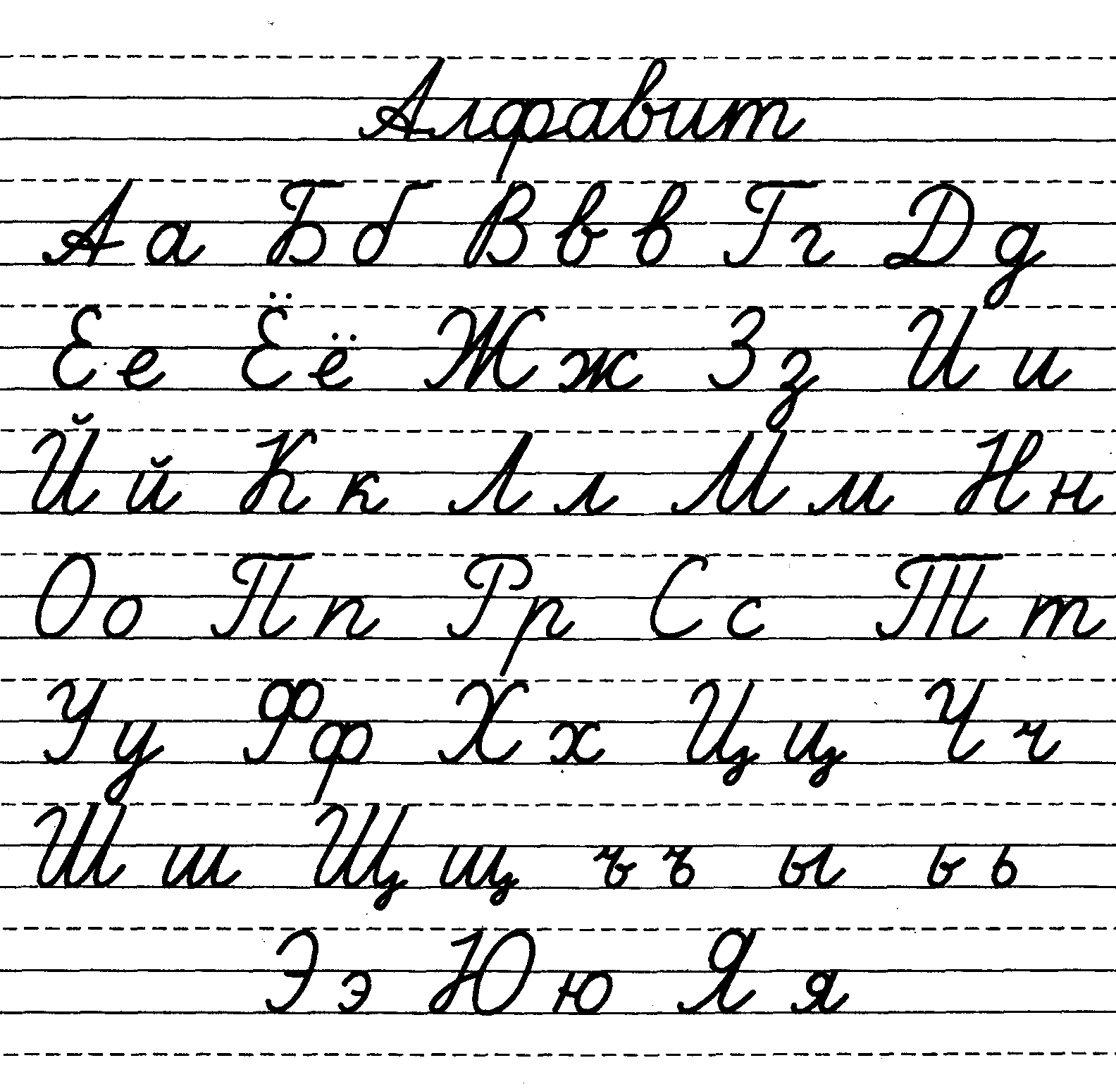
Гласные звуки: Гласные буквы:
А,0,У,Ы,И,Э . А,0,У,Ы,И,Э,Е,Ё,Ю,Я
Согласные звуки
Парные звонкие: б, в, г, д, ж, з
глухие: п, ф, к, т, ш, с

непарные звонкие: л, м, н, р
глухие: х, ц, ч, щ
Всегда твердые: ж, ш, ц
Всегда мягкие: ч, щ, й
Ь и Ъ – звуков не обозначают
Е, Ё, Ю, Я – Обозначают мягкость согласного ( МЁД , ДЕРЕВО)
или 2 звука, после гласной и в начале слова ( МОЁ, ЯМА)
Твёрдый согласный звук | Мягкий согласный звук
1. Если после согласного звука стоят:  А, О, У, Ы, Э  КАПУСТА, ЭКСКАВАТОР  2. Если согласный стоит на конце слова: НОС  3. Если согласный стоит после согласного: СТОЛ  4. Всегда твёрдые: Ж, Ш, Ц  ШИЛО, ЛОЖКА, ЦИРКУЛЬ | 1. Если после согласного звука стоят:  Я, Ё, Ю, И, Е  МЕБЕЛЬ, МЯЧИК  2. Если после согласного звука стоит: Ь знак  ДЕРЕВЬЯ, ЛИСТЬЯ  3. Всегда мягкие: Ч, Й, Щ  ЧАШКА, ЩУКА, МАЙ

ПАДЕЖНЫЕ ОКОНЧАНИЯ ИМЁН СУЩЕСТВИТЕЛЬНЫХ
падежи | 1 склонение  м.р., ж.р.  -а, -я  (папа, дядя, тётя) | 2 склонение  м.р., с.р.  -о, -е  (конь, окно, поле) | 3 склонение  ж.р.  ь  (ночь, дочь, степь)
Именительный | -а, -я  мама, дядя | -о, -е  человек , , озеро | ь  тень, дочь
Родительный | -ы, -и  мамы, дяди | -а, -я  человека, озера | -и  тени, дочери
Дательный | -е  маме, дяде | -у, -ю  человеку, озеру | -и  тени, дочери
Винительный | -у, -ю  маму, дядю | -а, -я, -о, -е  человека, озеро | ь  тень, дочь
Творительный | -ой, -ей  мамой, дядей | -ом, -ем  человеком, озером | ь -ю  тенью, дочерью
Предложный | -е  о маме, о дяде | -е  о человеке, об озере | -и  о тени, о дочери

Состав слова

1. Окончание | Изменяемая часть, которая находится на конце слова | снег  снега  снегом |  | Приставки |  | Суффиксы
2. Основа | Часть слова без окончания | Машин а |  | о  об  от  ото  до  под  подо  про  в  во  вы  над  на  рас  раз  за | из  ис  с  при  пре  без  бес | н  инк  ник  ниц  еньк  оньк  к  ик  ок  ек  ёк  ов(а)  ев(а)  ск  и  е | щик  чик  ышк  ушк  юшк  ист  тель  оват  еват  очк  ечк  ть  ти  чь  л  ся(сь)
3. Корень | Общая часть  родственных слов | Снег  снежок
4. Приставка | Перед корнем | зацветут  расцветут
5. Суффикс | После корня | цветок  цветочек

ПАДЕЖИ

 | ПАДЕЖИ | Вспомогательное  слово | Падежные  вопросы | Предлоги
Начальная  форма | Именительный  падеж | есть | кто? что?
К  О  С  В  Е  Н  Н  Ы  Е | Родительный  падеж | нет | кого? чего? | у, с, без, до, от, из, из-под, возле, подле, для, около
К  О  С  В  Е  Н  Н  Ы  Е | Дательный  падеж | дам | кому? чему? | к, по
К  О  С  В  Е  Н  Н  Ы  Е | Винительный  падеж | вижу | кого? что? | в, на, за, под, перед, про, сквозь, через
К  О  С  В  Е  Н  Н  Ы  Е | Творительный  падеж | горжусь | кем? чем? | с, за, над, под, перед, между
К  О  С  В  Е  Н  Н  Ы  Е | Предложный  падеж | говорю о | о ком? о чём? | о, об, на, в, при

